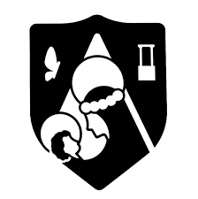
Informe de la pasantía escolar

Colegio: Santa Rosa de Lima
Curso: 6º A
Nombre: Santiago Rodríguez
Lugar de pasantía: Museo de Paleontología

Índice:
1. Información de la institución
2. Desarrollo de actividades
3. Organización
4. Experiencias

1. Información de la institución
El lugar en el que estoy realizando las pasantías es en el museo de ciencias naturales específicamente en el apartado de paleontología ubicado en el parque general Belgrano sobre la av. España entre la calle Juan Alberdi oeste y la calle 25 de mayo oeste en el departamento de capital.
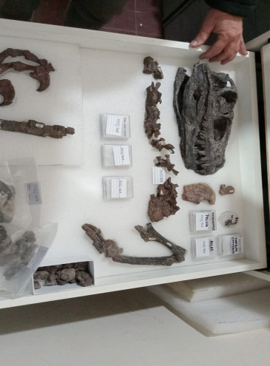
El nombre de la institución es museo de paleontología, tiene 61 años de existencia, fue creado en 1964 a través de una ley provincial solo para mantener los fósiles en la provincia y que estos fuesen llevados a otros lados. Esto solo existía en formato papel hasta que un grupo de académicos y coleccionistas donaron fósiles a la provincia y con el aporte de la dirección de turismo cediendo el primer piso de sus oficinas para el museo. Se dedica al rubro de a paleología dentro de la geología, específicamente al descubrimiento, análisis y restauración de fósiles de vertebrados tanto carnívoros y herbívoros, además de plantas.
Esta se encuentra organizada en dos sectores en el primer sector se encuentra en el subsuelo del nuevo museo en donde está el laboratorio temporal realizando los análisis, la restauración y la limpieza de los fósiles; y en el segundo apartado ubicado en el antiguo museo se realiza la recreación de fósiles en 3d para su exhibición y la parte de la colecciones donde tienen guardado aquellos fósiles ya analizados. Zona de colecciones

2. Desarrollo de actividades
En cuanto a las actividades realizadas en el establecimiento fueron el armado de bochón, la preservación del fósil ya extraído del campo con telas humedecidas en yeso liquido con una base de papel de aluminio, anotación y elección del fósil a preparar, en un papel se registra la ubicación dentro de la institución del fósil y del lugar del cual fue extraído ( en nuestro caso “los colorados”), el nombre del animal y la parte del hueso con la que se va a trabajar, y quien se hace cargo del trabajo, también el desarmado, limpieza y armado del taladro percutor, y el poder controlar la presión del aire de los taladros.
La principal actividad que realizamos fue la preparación de fósiles, en la cual debíamos separa el sedimento y el pegamento del fósil , es decir sacar todo aquello que no pertenezca al hueso del animal como tierra, barro, entre otros materiales que permitieron su preservación a lo largo del tiempo y aquellos materiales que se usaron para unir las piezas antes de ser limpiadas, realizándolo con taladros percutores, semejante al funcionamiento de un taladro percutor para romper materiales duros, el cual nos permitía realizar el trabajo de forma eficiente y eficaz. Sin embargo debíamos tener mucho cuidado al utilizar las herramientas ya que generaban vibraciones que podrían llegar a generar grietas o partir el hueso en dos, pero podíamos usar pegamento en caso de que eso ocurriera.

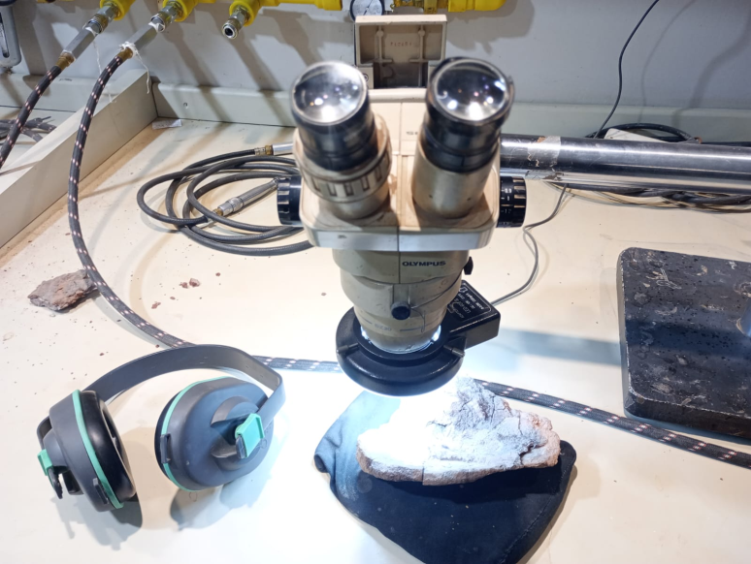
Lugar en el cual desarrollábamos la limpieza del fósil.

Dentro de la realización de las actividades, los conocimientos que pudimos aplicar fueron sobre química en cuanto a los componentes que suelen utilizar en la reparación, biología específicamente en el nombre de los huesos e información básica sobre animales y algunos de sus comportamientos.

3. Organización
En cuanto a la estructura organizacional dentro de la institución, se divide en aquellos que realizan la preparación de los fósiles (limpieza, preparado de bocho, reparación), luego la sección de recreación de los fósiles con impresoras 3D.

En la siguiente imagen se muestra un organigrama de la institución:

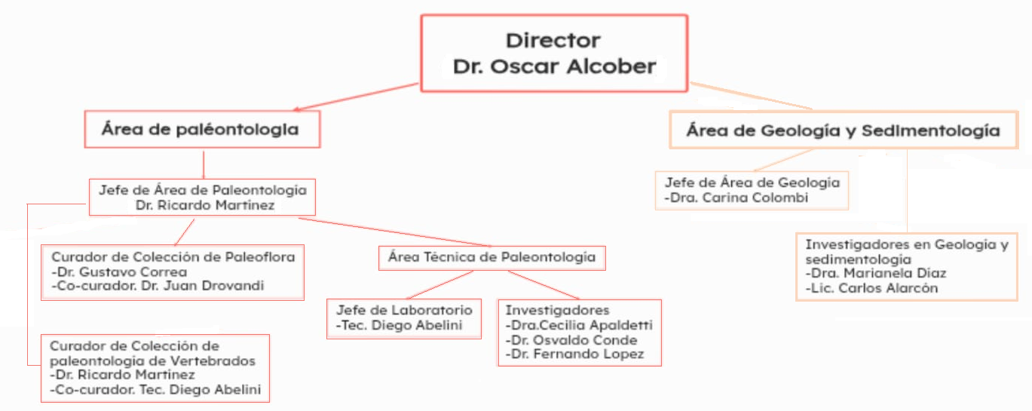

Las fortalezas de la institución son más dirigidas a la localidad en la cual se encuentra, en San Juan especialmente en Ischigualasto se encuentra una zona rica en fósiles de los primeros dinosaurios entre otros seres vivos por lo cual les da posibilidad de obtener una gran cantidad de material para analizar. Además cuentan con tecnología avanzada que les permite trabajar adecuadamente, en cuanto a las personas hay una ayuda mutua intercambiando conocimientos, buena comunicación interior en los sectores.
En cuanto a las debilidades son que había dos sectores separados el antiguo museo y el nuevo lo cual genera incomodidad a la hora de comunicarse entre distintos sectores. Además se encontraban en un momento de construcción del nuevo museo por lo cual habían interrupciones en el trabajo y había cierta incomodad a la hora de trabajar

4. Experiencias
Luego el haber terminado con las pasantías, me ha dejado un impacto en mi formación escolar el cual es el trabajo en equipo, en momentos en los que no sepa que hacer o tenga alguna duda consultar a mis compañeros o profesores, además de poder resolver problemas de forma creativa y no tan estructurada; y en cuanto a la vocación me ha permitido poder conocer más sobre la rama de paleontología dentro de geología, pudiendo ver la forma en la que trabajan y que tipos de actividades se realizan allí. También he podido aprender algunas lecciones mientras estaba allí, de las cuales las principales fueron, cada trabajo conlleva su debido tiempo dependiendo del conocimiento que tenga la persona que lo realiza y el tipo de trabajo que está haciendo, en síntesis que debo ser paciente al realizar una actividad; y la humildad de reconocerme como un inexperto ante algo totalmente nuevo, siendo que necesito de la ayuda de los aquellos que son expertos. Estas principales lecciones me podrían a ayudar a trabajar en equipo de una forma totalmente distinta y a poder realizar las tareas sin estresarme tanto.
Además he podido conseguir logro con respecto a las actividades realizada de los cuales el más significativo es haber podido aprender a como quitar el sedimento del fósil de forma ágil y correcta sin que este tuviera alguna grieta.
En conclusión he podido realmente disfrutar de estas pasantías aprendiendo nuevas cosas con respecto al trabajo dentro de la institución en sí, la forma en la que uno puede trabajar y mas información con respecto a la rama de paleontología; sin embargo mi recomendación para los próximos pasantes es que lo vea de una forma divertida y no como una carga mas, buscando con asombro e intriga las cosas que se les pueden ofrecer en el trabajo. También de que nos s comparen con los demás queriendo ser mejor que ellos sino que busquen con humildad aprender.

